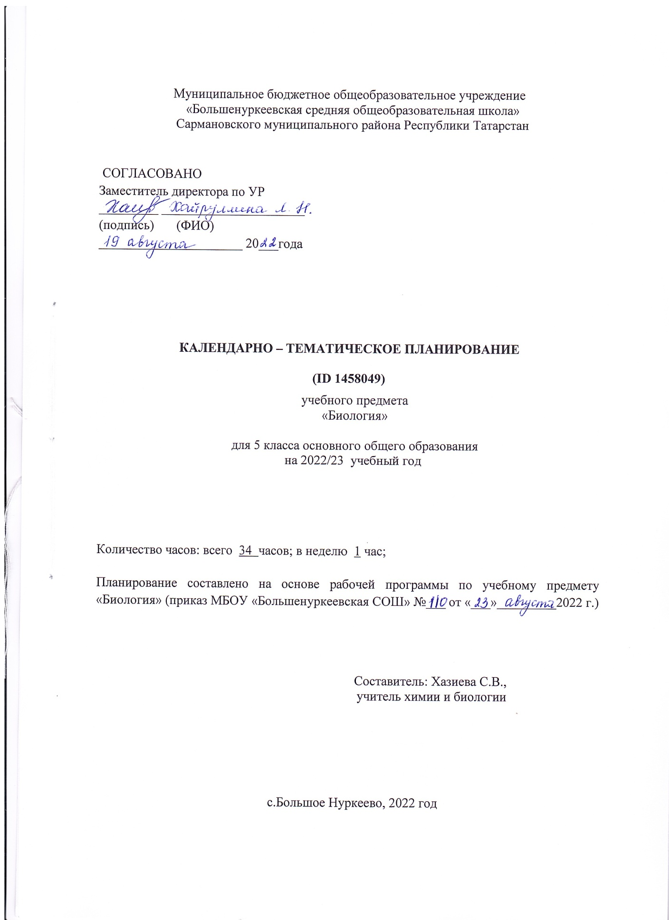

№  урока | Изучаемый раздел,  тема урока | Дата изучения |  | ЭОР
№  урока | Изучаемый раздел,  тема урока | План | Факт | ЭОР
Биология – наука о живой природе
1 | Понятие о жизни. Признаки живого (клеточное строение, питание, дыхание, выделение, рост и др.) Объекты живой и неживой природы, их сравнение.  Живая и неживая природа — единой целое | 6.09 |  | https://resh.edu.ru/subject/lesson/7842/start/311134/
2 | Биология — система наук о живой природе. Основные разделы биологии (ботаника, зоология, экология, цитология, анатомия, физиология и др.).  Профессии, связанные с биологией: врач, ветеринар, психолог, агроном, животновод и др. Связь биологии с другими науками (математика, география, и др.). Роль биологии в познании окружающего мира и практической деятельности современного человека | 13.09 |  | https://k05ui.mob-edu.ru/ui/#/bookshelf/course/37/topic/104/lesson/316
3 | Кабинет биологии. Правила поведения и работы в кабинете с биологическими приборами и инструментами | 20.09 |  | https://k05ui.mob-edu.ru/ui/#/bookshelf/course/37/topic/103
4 | Биологические термины, понятия, символы.  Источники биологических знаний: наблюдение, эксперимент и теория. Поиск информации с использованием различных источников (научно- популярная литература, справочники, Интернет) | 27.09 |  | https://resh.edu.ru/subject/lesson/7842/start/311134/
Методы изучения живой природы
5 | Научные методы изучения живой природы: наблюдение, эксперимент, описание, измерение, классификация. | 4.10 |  | https://resh.edu.ru/subject/lesson/7843/start/311168/
6 | Устройство увеличительных приборов: лупы и микроскопа. Правила работы с увеличительными приборами. | 11.10 |  | https://resh.edu.ru/subject/lesson/50/
7 | Наблюдение и эксперимент как ведущие методы биологии | 18.10 |  | https://resh.edu.ru/subject/lesson/7843/start/311167/
8 | Метод описания в биологии (наглядный, словесный, схематический) | 25.10 |  | https://k05ui.mob-edu.ru/ui/#/bookshelf/course/37/topic/104/lesson/316
9 | Метод измерения (инструменты измерения) | 8.11 |  | https://resh.edu.ru/subject/lesson/7843/control/2/
10 | Метод классификации организмов, применение двойных названий организмов | 15.11 |  | https://resh.edu.ru/subject/lesson/7843/control/1/
Организмы — тела живой природы
11 | Понятие об организме. Доядерные и ядерные организмы | 22.11 |  | https://resh.edu.ru/subject/lesson/7844/start/311202/  https://k05ui.mob-edu.ru/ui/#/bookshelf/course/37/topic/107/lesson/325
12 | Клетка и её открытие.Цитология — наука о клетке | 29.11 |  | https://k05ui.mob-edu.ru/ui/#/bookshelf/course/37/topic/106/lesson/319
13 | Клетка — наименьшая единица строения. Строение клетки под световым микроскопом: клеточная оболочка, цитоплазма, ядро. и жизнедеятельности организмов. | 6.12 |  | https://resh.edu.ru/subject/lesson/7848/start/311268/
14 | Одноклеточные и многоклеточные организмы. Клетки, ткани, органы, системы органов | 13.12 |  | https://k05ui.mob-edu.ru/ui/#/bookshelf/course/37/topic/109  https://resh.edu.ru/subject/lesson/7852/control/2/
15 | Жизнедеятельность организмов. Особенности строения и процессов жизнедеятельности у растений, животных, бактерий и грибов | 20.12 |  | https://k05ui.mob-edu.ru/ui/#/bookshelf/course/37/topic/107/lesson/323
16 | Свойства организмов: питание, дыхание, выделение, движение, размножение, развитие, раздражимость, приспособленность.  Организм — единое целое | 27.12 |  | https://urok.1c.ru/library/biology/virtualnaya_  laboratoriya_po_biologii_dykhanie_i_obmen_veshchestv_  4_11_klass/dva_organizma/  https://k05ui.mob-edu.ru/ui/#/bookshelf/course/37/topic/108
17 | Разнообразие организмов и их классификация (таксоны в биологии: царства, типы (отделы), классы, отряды (порядки), семейства, роды, виды. Бактерии и вирусы как формы жизни. Значение бактерий и вирусов в природе и для человека | 10.01 |  | https://resh.edu.ru/subject/lesson/7851/start/311400/  https://k05ui.mob-edu.ru/ui/#/bookshelf/course/37/topic/105/lesson/317
Организмы и среда обитания
18 | Понятие о среде обитания. Водная, наземно-воздушная, почвенная, внутриорганизменная среды обитания. Представители сред обитания. Особенности сред обитания организмов | 17.01 |  | https://resh.edu.ru/subject/lesson/459/
19 | Понятие о среде обитания. Водная, наземно-воздушная, почвенная, внутриорганизменная среды обитания. Представители сред обитания. Особенности сред обитания организмов | 24.01 |  | https://k05ui.mob-edu.ru/ui/#/bookshelf/course/37/topic/110/lesson/330
20 | Понятие о среде обитания. Водная, наземно-воздушная, почвенная, внутриорганизменная среды обитания. Представители сред обитания. Особенности сред обитания организмов | 31.01 |  | https://k05ui.mob-edu.ru/ui/#/bookshelf/course/37/topic/111
21 | Приспособления организмов к среде обитания | 7.02 |  | https://resh.edu.ru/subject/lesson/560/
22 | Сезонные изменения в жизни организмов | 14.02 |  | https://resh.edu.ru/subject/lesson/7851/train/311405/
Природные сообщества
23 | Понятие о природном сообществе. Взаимосвязи организмов в природных сообществах | 21.02 |  | https://k05ui.mob-edu.ru/ui/#/bookshelf/course/37/topic/112
24 | Пищевые связи в сообществах. Пищевые звенья, цепи и сети питания | 28.02 |  | https://k05ui.mob-edu.ru/ui/#/bookshelf/course/37/topic/112/lesson/333
25 | Производители, потребители и разрушители органических веществ в природных сообществах | 7.03 |  | https://resh.edu.ru/subject/lesson/7844/start/311202/
26 | Примеры природных сообществ (лес, пруд, озеро и др.) | 14.03 |  | https://k05ui.mob-edu.ru/ui/#/bookshelf/course/37/topic/113/lesson/335
27 | Искусственные сообщества, их отличительные признаки от природных сообществ.  Причины неустойчивости искусственных сообществ. Роль искусственных сообществ в жизни человека | 21.03 |  | https://k05ui.mob-edu.ru/ui/#/bookshelf/course/37/topic/115/lesson/339
28 | Природные зоны Земли, их обитатели. Флора и фауна природных зон | 4.04 |  | https://resh.edu.ru/subject/lesson/7851/control/1/
29 | Ландшафты: природные и культурные. | 11.04 |  | https://k05ui.mob-edu.ru/ui/#/bookshelf/course/37/topic/113/lesson/334
Живая природа и человек
30 | Изменения в природе в связи с развитием сельского хозяйства, производства и ростом численности населения.Влияние человека на живую природу с ходом истории. Глобальные экологические проблемы | 18.04 |  | https://k05ui.mob-edu.ru/ui/#/bookshelf/course/37/topic/117/lesson/345
31 | Загрязнение воздушной и водной оболочек Земли, потери почв, их предотвращение. | 25.04 |  | https://k05ui.mob-edu.ru/ui/#/bookshelf/course/37/topic/116/lesson/343
32 | Пути сохранения биологического разнообразия. Охраняемые территории (заповедники, заказники, национальные парки, памятники природы).Красная книга РФ. Осознание жизни как великой ценности | 2.05 |  | https://k05ui.mob-edu.ru/ui/#/bookshelf/course/37/topic/114/lesson/338
33 | Итоговая контрольная работа за курс биологии 6 класса. | 9.05 |  | https://k05ui.mob-edu.ru/ui/#/bookshelf/course/37/topic/121
34 | Проведение акции по уборке мусора в ближайшем лесу, парке, сквере или на пришкольной территории. | 16.05 |  | https://k05ui.mob-edu.ru/ui/#/bookshelf/course/37/topic/117/lesson/346
 | Резерв 1 час | 23.05

